
T.C.
BİLECİK ŞEYH EDEBALİ ÜNİVERSİTESİ
FEN FAKÜLTESİ/ İSTATİSTİK VE BİLGİSAYAR BİLİMLERİ BÖLÜMÜ

2025-2026 AKADEMİK YILI BAHAR DÖNEMİ
VERİ MADENCİLİĞİ
ECDAT PAKETİ – COMPUTERS VERİ SETİ RAPORU

CEREN EROĞLU
BİLECİK 2026

İçindekiler
1. Giriş ve Amaç 3
2. Problemin Tanımlanması 3
3. Veriyi Anlama 3
4. Verinin Hazırlanması 4
5. Modelleme 5
5.1 Karar Ağacı (J48) 5
5.1.1 Model Performansı 6
5.2 K-En Yakın Komşu (KNN) Modeli 8
5.2.1 Model Performansı 8
5.3 Naive Bayes Modeli 9
5.3.1 Naive Bayes Karmaşıklık Matrisi 9
5.4 K-Means Kümeleme 9
5.4.1 Model2 (k=2) ve Model3 (k=3) Karşılaştırması 10
6. Değerlendirme 12
6.1 Sınıflandırma Algoritmalarının Karşılaştırılması 12
6.2 Karar Ağacı (J48) — Detaylı Metrikler 12
7. Yayılım / Sonuç 13
7.1 Genel Sonuçlar 13
7.2 Bulguların Yorumlanması 13
Kaynakça 14

1. Giriş ve Amaç
Bu rapor, R programlama dili kullanılarak Ecdat paketindeki Computers veri seti üzerinde gerçekleştirilen veri madenciliği sürecini kapsamaktadır. Çalışmanın temel amacı, Computers veri setinde yer alan bilgisayar özelliklerinden yararlanarak premium sınıfına ait olma durumunu veri madenciliği yöntemleri ile tahmin etmek ve veri setindeki doğal kümelenme yapısını ortaya çıkarmaktır.

Bu kapsamda veri seti üzerinde gerekli ön işlemler gerçekleştirilmiş, eğitim ve test veri kümeleri oluşturulmuş ve farklı sınıflandırma algoritmaları uygulanmıştır. Ayrıca K-Means kümeleme yöntemi kullanılarak benzer özelliklere sahip bilgisayarların aynı kümelerde toplanması sağlanmıştır. Elde edilen sonuçlar doğrultusunda algoritmaların performansları karşılaştırılmış ve veri seti için en başarılı yöntemin belirlenmesi hedeflenmiştir.

Raporda sırasıyla şu adımlar ele alınmaktadır:
- Problemin tanımlanması
- Verinin anlaşılması
- Verinin hazırlanması
- Karar Ağacı (J48) modelinin oluşturulması
- K-En Yakın Komşu (KNN) modelinin oluşturulması
- Naive Bayes modelinin oluşturulması
- K-Means kümeleme analizinin uygulanması
- Modellerin değerlendirilmesi
- Sonuçların yorumlanması ve önerilerin sunulması

2. Problemin Tanımlanması
Günümüzde veri madenciliği teknikleri, büyük veri kümelerinden anlamlı bilgi elde etmek ve geleceğe yönelik tahminlerde bulunmak amacıyla yaygın olarak kullanılmaktadır. Bu çalışmada R programında bulunan Computers veri seti kullanılarak bilgisayar özellikleri ile premium bilgisayar sınıfına ait olma durumu arasındaki ilişkinin incelenmesi amaçlanmıştır.
Çalışmada veri madenciliğinin sınıflandırma ve kümeleme teknikleri kullanılmıştır. Sınıflandırma aşamasında Karar Ağacı (J48), k-En Yakın Komşu (KNN) ve Naive Bayes algoritmaları uygulanmıştır. Kümeleme aşamasında ise K-Ortalamalar (K-Means) algoritması kullanılmıştır. Modellerin performansları doğruluk oranları ve karışıklık matrisleri yardımıyla değerlendirilmiştir.
Bu çalışmanın temel amacı, bilgisayarların teknik özelliklerinden yararlanarak premium sınıfına ait olup olmadıklarının tahmin edilmesi ve veri setindeki doğal kümelenme yapısının ortaya çıkarılmasıdır.

3. Veriyi Anlama
Çalışmada kullanılan Computers veri seti 6259 gözlem ve 10 değişkenden oluşmaktadır.
Veri setinde bulunan değişkenler aşağıda verilmiştir:
Değişken | Açıklama | Tür | Min | Ort./Mod | Maks
price | Bilgisayar fiyatı | Sayısal | 949 | 2.220 | 5.399
speed | İşlemci hızı | Sayısal | 25 | 52.01 | 100
hd | Sabit disk kapasitesi | Sayısal | 80 | 416.6 | 2.100
ram | Bellek miktarı | Sayısal | 2 | 8.29 | 32
screen | Ekran boyutu | Sayısal | 14 | 14.61 | 17
cd | CD sürücüsü durumu | Faktör | – | no (3351) | –
multi | Multimedya özelliği | Faktör | – | no (5386) | –
premium | Premium bilgisayar sınıfı | Faktör | – | yes (5647) | –
ads | Reklam sayısı | Sayısal | 39 | 221.3 | 339
trend | Trend değişkeni | Sayısal | 1 | 15.93 | 35
Veri setinin ilk incelemesi sonucunda sayısal ve kategorik değişkenlerin birlikte bulunduğu görülmüştür. Hedef değişken olarak premium değişkeni belirlenmiştir.
Veri setine ait özet istatistikler incelendiğinde bilgisayar fiyatlarının 949 ile 5399 arasında değiştiği görülmektedir. Ortalama fiyat yaklaşık 2220 dolar olarak hesaplanmıştır. İşlemci hızları 25 ile 100 arasında değişirken, sabit disk kapasiteleri 80 ile 2100 arasında değişmektedir.
Premium değişkeninin dağılımı aşağıdaki gibidir:
- Premium olmayan bilgisayar sayısı: 612
- Premium bilgisayar sayısı: 5647
Bu durum veri setinde sınıf dengesizliği bulunduğunu göstermektedir. Premium sınıfına ait gözlem sayısı oldukça fazladır.
Eksik veri kontrolü amacıyla gerçekleştirilen analiz sonucunda veri setinde eksik gözlem bulunmadığı tespit edilmiştir.

4. Verinin Hazırlanması
Analiz öncesinde hedef değişken olan premium değişkeni faktör tipine dönüştürülmüştür.
Daha sonra veri seti eğitim ve test verisi olmak üzere iki bölüme ayrılmıştır. Veri setinin %70'i eğitim, %30'u test amacıyla kullanılmıştır.
Eğitim ve test veri setlerinin boyutları aşağıdaki gibidir:
Veri Seti | Gözlem Sayısı
Eğitim | 4382
Test | 1877
KNN ve K-Means algoritmaları uzaklık temelli yöntemler olduğundan değişkenlerin farklı ölçeklerde bulunması analiz sonuçlarını olumsuz etkileyebilmektedir. Bu nedenle ilgili algoritmalar uygulanmadan önce Min-Max normalizasyonu gerçekleştirilmiştir.
Normalizasyon işlemi sonucunda tüm değişkenler 0 ile 1 aralığına dönüştürülmüş ve değişkenler arasında ölçek farklılığından kaynaklanabilecek etkiler azaltılmıştır.

5. Modelleme

5.1 Karar Ağacı (J48)
Sınıflandırma işlemi için ilk olarak J48 karar ağacı algoritması uygulanmıştır. Model eğitim veri seti üzerinde kurulmuş ve premium değişkeninin tahmini gerçekleştirilmiştir.
Oluşturulan karar ağacında en önemli ayrım değişkenlerinin sabit disk kapasitesi (hd), bellek miktarı (ram), fiyat (price), işlemci hızı (speed), ekran boyutu (screen) ve trend değişkenleri olduğu görülmektedir.
Kurulan model sonucunda:
- Yaprak sayısı: 59
- Ağaç büyüklüğü: 117
olarak elde edilmiştir.
Eğitim verisi üzerinde model performansı incelendiğinde %99,34 doğruluk oranına ulaşılmıştır.
Karışıklık matrisi sonuçlarına göre:
Gerçek | Tahmin No | Tahmin Yes
No | 415 | 14
Yes | 15 | 3938
şeklinde sınıflandırma yapılmıştır.

Oluşturulan karar ağacı incelendiğinde ilk ayrımın sabit disk kapasitesi (hd) değişkeni üzerinden yapıldığı görülmektedir. Bu durum, premium bilgisayarların belirlenmesinde sabit disk kapasitesinin önemli bir değişken olduğunu göstermektedir.
Karar ağacında kullanılan temel değişkenler; sabit disk kapasitesi (hd), bellek miktarı (ram), fiyat (price), işlemci hızı (speed), ekran boyutu (screen), reklam sayısı (ads), trend, CD sürücüsü (cd) ve multimedya özelliği (multi) olarak belirlenmiştir.
Karar ağacından elde edilen önemli karar kuralları aşağıda özetlenmiştir:
- Sabit disk kapasitesi 364 ve altında olan bilgisayarlarda bellek miktarı 2 GB veya daha düşük ise gözlemlerin büyük çoğunluğu premium olarak sınıflandırılmıştır.
- Sabit disk kapasitesi düşük olan bilgisayarlarda fiyat ve trend değişkenleri premium sınıfını belirleyen önemli faktörler arasında yer almıştır.
- Sabit disk kapasitesi 120'nin üzerinde olan bilgisayarlarda fiyatın düşük olması genellikle premium sınıfına atanma olasılığını artırmıştır.
- Sabit disk kapasitesi 213 ile 270 arasında bulunan bilgisayarlarda trend değişkeninin düşük olduğu durumlarda premium sınıfı baskın olarak görülmüştür.
- Fiyatın 2244'ün üzerinde olduğu bazı durumlarda multimedya özelliğinin bulunmaması premium olmayan sınıfa atanma olasılığını artırmıştır.
- Sabit disk kapasitesi 364'ün üzerinde olan bilgisayarlarda CD sürücüsünün bulunması çoğu durumda premium sınıfına atanmayı sağlamıştır.
- Sabit disk kapasitesi yüksek olan bilgisayarlarda fiyat, bellek miktarı ve trend değişkenleri birlikte değerlendirilerek son karar verilmiştir.
- Yüksek fiyatlı ancak düşük bellek kapasitesine sahip bazı bilgisayarlar premium olmayan sınıfta yer almıştır.
- Yüksek sabit disk kapasitesi ve yüksek bellek miktarına sahip bilgisayarlar büyük ölçüde premium sınıfında toplanmıştır.
Oluşturulan karar ağacı toplam 59 yaprak ve 117 düğümden oluşmaktadır. Ağacın büyüklüğü veri setindeki değişkenler arasında karmaşık ilişkiler bulunduğunu göstermektedir. Bununla birlikte modelin yorumlanabilir yapısı sayesinde bilgisayarların premium sınıfına ait olup olmadığını belirleyen temel karar kuralları açık bir şekilde ortaya konulabilmiştir.
Karar ağacı modeli oluşturulduktan sonra modelin performansı eğitim ve test veri setleri üzerinde değerlendirilmiştir.

5.1.1 Model Performansı
- Accuracy = %99.34
- Kappa = 0.9626
- MAE = 0.012
- RMSE = 0.0776
Karar ağacı modeli eğitim verisi üzerinde 4382 gözlemin 4353’ünü doğru sınıflandırmış ve %99,34 doğruluk oranına ulaşmıştır. Bu oran modelin eğitim verisini oldukça başarılı bir şekilde öğrendiğini göstermektedir. Kappa istatistiği 0,9626 olarak bulunmuştur. Kappa değeri, modelin başarısını yalnızca doğruluk oranına göre değil, tesadüfen doğru sınıflandırma ihtimalini de dikkate alarak ölçer. 1’e yakın olması model ile gerçek sınıflar arasında çok güçlü bir uyum olduğunu göstermektedir.

Modelin hata ölçütleri de oldukça düşüktür. Ortalama mutlak hata (MAE) 0,012, kök ortalama kare hata (RMSE) ise 0,0776 olarak hesaplanmıştır. Bu değerlerin sıfıra yakın olması model tahminlerinin gerçek değerlere oldukça yakın olduğunu göstermektedir. Ayrıca göreli mutlak hata %6,82 ve göreli karesel hata %26,12 seviyesindedir. Bu sonuçlar modelin basit bir tahmin yaklaşımına göre çok daha başarılı olduğunu ortaya koymaktadır.

Karışıklık matrisi incelendiğinde, gerçekte "no" olan 429 gözlemden 415'i doğru, 14'ü yanlış sınıflandırılmıştır. Gerçekte "yes" olan 3953 gözlemden ise 3938'i doğru, 15'i yanlış sınıflandırılmıştır. Toplamda yalnızca 29 gözlem yanlış sınıflandırılmıştır. Yanlış sınıflandırma sayısının oldukça düşük olması ve hem "yes" hem de "no" sınıflarında yüksek başarı elde edilmesi, modelin eğitim verisi üzerinde güçlü bir performans sergilediğini göstermektedir. Ancak bu sonuçlar eğitim verisine ait olduğundan, modelin gerçek başarısını değerlendirmek için test verisi üzerindeki performansının da incelenmesi gerekmektedir.

Ağaç görselinden de okunduğu üzere kök bölme noktası hd ≤ 364 / hd > 364 şeklindedir. Sol alt ağaç daha karmaşık bir yapıya sahipken (ram, trend, price, multi, screen, speed gibi birçok değişkeni kullanan derinlemesine bölmeler), sağ alt ağaç (hd > 364) çok daha temiz ve geniş yapraklara yol açmaktadır; bu da yüksek HD kapasitesinin premium sınıflandırma için güçlü tek başına bir gösterge olduğunu teyit etmektedir.

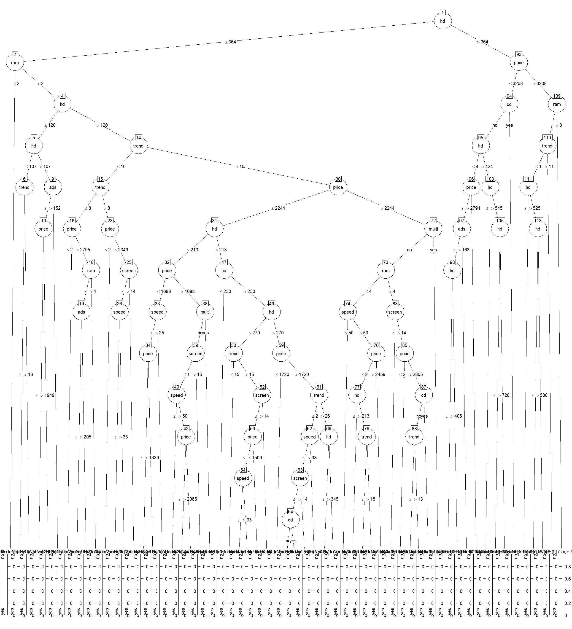
Şekil 1 J48 Karar Ağacı — Kök düğüm hd (sabit disk), 59 yaprak, 117 düğüm

5.1.2 Test Verisi Üzerinde Tahmin ve Model Değerlendirmesi
Eğitim verisi kullanılarak oluşturulan karar ağacı modeli, daha önce görmediği test verisi üzerinde uygulanmış ve her gözlem için premium bilgisayar olup olmadığı tahmin edilmiştir. Daha sonra model tahminleri ile gerçek sınıf değerleri karşılaştırılarak başarı düzeyi değerlendirilmiştir.
Karışıklık matrisi sonuçlarına göre model 170 adet "no" ve 1674 adet "yes" gözlemini doğru sınıflandırmıştır. Buna karşılık 13 adet "no" gözlemi yanlışlıkla "yes", 20 adet "yes" gözlemi ise yanlışlıkla "no" olarak tahmin edilmiştir.

Tahmin | Gerçek No | Gerçek Yes
No | 170 | 20
Yes | 13 | 1674

Modelin doğruluk (Accuracy) değeri %98,24 olarak elde edilmiştir. Bu sonuç test verisindeki gözlemlerin büyük çoğunluğunun doğru sınıflandırıldığını göstermektedir.
Kappa istatistiği 0,9018 olarak bulunmuştur. Kappa değeri model başarısını tesadüfi doğruluğu da dikkate alarak ölçmektedir. 0,90'ın üzerindeki değerler model ile gerçek sınıflar arasında çok güçlü bir uyum olduğunu göstermektedir.
Duyarlılık (Sensitivity) değeri %92,90 olarak hesaplanmıştır. Bu değer gerçekte "no" sınıfında bulunan bilgisayarların yaklaşık %93'ünün model tarafından doğru tespit edildiğini göstermektedir.
Özgüllük (Specificity) değeri %98,82 olarak elde edilmiştir. Buna göre gerçekte "yes" sınıfında bulunan bilgisayarların yaklaşık %99'u doğru şekilde sınıflandırılmıştır.
Dengeli doğruluk (Balanced Accuracy) değeri %95,86 olup modelin her iki sınıf üzerinde de yüksek performans gösterdiğini ortaya koymaktadır. Elde edilen tüm sonuçlar karar ağacı modelinin premium değişkenini tahmin etmede oldukça başarılı olduğunu göstermektedir.

5.2 K-En Yakın Komşu (KNN) Modeli
KNN algoritması uzaklık temelli çalıştığından dolayı öncelikle sayısal değişkenler Min-Max normalizasyonu yöntemi ile 0 ile 1 arasına dönüştürülmüştür. Daha sonra farklı k değerleri denenerek model performansları karşılaştırılmıştır.
Yapılan analiz sonucunda k=1, k=2 ve k=3 için doğruluk oranının %95 olduğu görülmüştür. k değeri arttıkça doğruluk oranı %94 seviyesine gerilemiştir. Bu nedenle model için en uygun k değerlerinin düşük komşuluk sayılarında elde edildiği söylenebilir.
 | Gerçek: no | Gerçek: yes
Tahmin: no | 82 | 20
Tahmin: yes | 101 | 1674

5.2.1 Model Performansı
KNN modelinin test verisi üzerindeki doğruluk oranı, k=10 için %93,55 olarak bulunmuştur. İlk bakışta bu oran yüksek görünse de modelin Kappa değeri yalnızca 0,5436 olarak hesaplanmıştır.
Kappa istatistiği modelin gerçek sınıfları ne kadar başarılı ayırabildiğini gösterir. 0,5436 değeri orta düzey bir uyuma işaret etmektedir. Bunun nedeni veri setindeki premium olmayan bilgisayar sayısının oldukça az olmasıdır. Model genel doğruluğu yüksek tutmasına rağmen azınlık sınıfını yakalamakta zorlanmıştır.
Karışıklık matrisi incelendiğinde premium olmayan 183 bilgisayardan yalnızca 82 tanesi doğru sınıflandırılmış, 101 tanesi yanlış olarak premium sınıfına atanmıştır. Premium olan 1694 bilgisayardan ise 1674 tanesi doğru tahmin edilmiştir.
Duyarlılık (Sensitivity) değeri 0,448 olarak bulunmuştur. Bu sonuç modelin premium olmayan bilgisayarların yalnızca yaklaşık %45'ini doğru tespit edebildiğini göstermektedir. Buna karşılık özgüllük (Specificity) değeri 0,988 olarak hesaplanmıştır. Bu da premium bilgisayarların neredeyse tamamının doğru şekilde tanımlandığını göstermektedir.
Sonuç olarak KNN modeli genel doğruluk bakımından başarılı görünse de sınıflar arasındaki dengesizlik nedeniyle premium olmayan bilgisayarları ayırt etmede yeterince başarılı olamamıştır.

5.3 Naive Bayes Modeli
Çalışmada kullanılan bir diğer sınıflandırma yöntemi Naive Bayes algoritmasıdır. Bu yöntem değişkenlerin birbirinden bağımsız olduğu varsayımına dayanarak sınıflandırma yapmaktadır.

5.3.1 Naive Bayes Karmaşıklık Matrisi
 | Gerçek: no | Gerçek: yes
Tahmin: no | 114 | 314
Tahmin: yes | 69 | 1380

5.3.2 Model Performansı
Naive Bayes modeli test verisi üzerinde %79,60 doğruluk oranı elde etmiştir. Bu değer karar ağacı ve KNN modellerinin oldukça altında kalmıştır.
Modelin Kappa değeri 0,274 olarak hesaplanmıştır. Kappa istatistiği model ile gerçek sınıflar arasındaki uyumu ölçmektedir. 0,274 değeri zayıf düzeyde bir uyuma işaret etmektedir. Bu nedenle modelin tesadüfi başarıdan çok fazla uzaklaşamadığı söylenebilir.
Karışıklık matrisi incelendiğinde premium olmayan 183 bilgisayardan 114 tanesi doğru tahmin edilirken 69 tanesi yanlış sınıflandırılmıştır. Premium olan 1694 bilgisayardan ise yalnızca 1380 tanesi doğru tahmin edilmiş, 314 tanesi yanlış sınıflandırılmıştır.
Duyarlılık değeri 0,623, özgüllük değeri ise 0,815 olarak bulunmuştur. Bu sonuçlar modelin her iki sınıfı ayırt etmede orta düzey performans gösterdiğini ortaya koymaktadır.
Genel olarak Naive Bayes modeli çalışmada kullanılan diğer sınıflandırma algoritmalarına göre daha düşük performans göstermiştir.

5.4 K-Means Kümeleme
K-Means, veri noktalarını k adet kümeye atayan denetimsiz bir öğrenme algoritmasıdır. Etiket bilgisi kullanılmadan veri içindeki doğal gruplama yapısı keşfedilmeye çalışılır. Bu çalışmada 7 sayısal değişken üzerinde uygulanmış ve optimal küme sayısı Silhouette analizi ile belirlenmiştir.

5.4.1 Model2 (k=2) ve Model3 (k=3) Karşılaştırması
Metrik | k=2 | k=3 | k=6 (Optimal)
Küme Boyutları | 4030 / 2229 | 2246 / 1044 / 2969 | -
Toplam SS | 2222.32 | 2222.32 | 2222.32
İçi SS (tot.withinss) | 1635.33 | 1382.34 | ~1180 (tahmini)
Kümeler Arası SS | 586.99 | 839.98 | ~1042 (tahmini)
Silhouette | 0.292 | 0.241 | 0.302 (MAX)

5.4.2 Silhouette Analizi
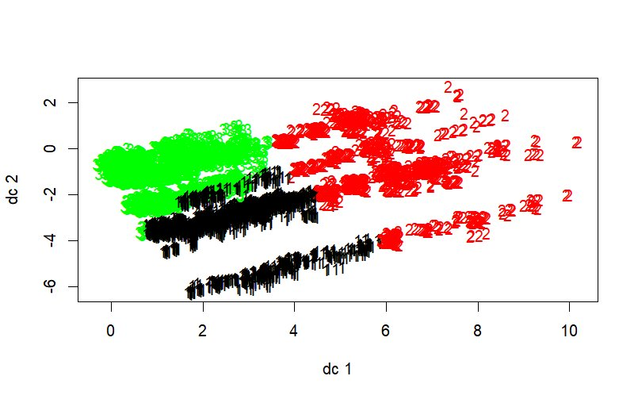
Şekil 2 Silhouette Değerleri — k=2'den k=10'a kadar. Maksimum değer k=6'da (0.302) elde edilmiştir.
Silhouette analizi, her veri noktasının kendi kümesiyle ne kadar iyi uyum içinde olduğunu ölçer. Değer -1 ile +1 arasında olup +1'e yakın değerler gözlemin doğru kümeye atandığını göstermektedir. k=6'da elde edilen 0.302 değeri, k=2'deki 0.292 ve k=3'teki 0.241 değerlerini geçerek en yüksek Silhouette skorunu vermiştir.

Silhouette değerlerinin genel olarak 0.24-0.30 arasında seyretmesi, veri kümesindeki doğal ayrışmanın zayıf olduğuna işaret etmektedir. Bu beklenen bir durumdur; zira premium/non-premium ayrımı keskin fiziksel sınırlardan çok piyasa koşulları ve reklamcılık stratejileri gibi sosyoekonomik faktörlerle şekillenmektedir.

5.4.3 Küme Görselleştirmeleri
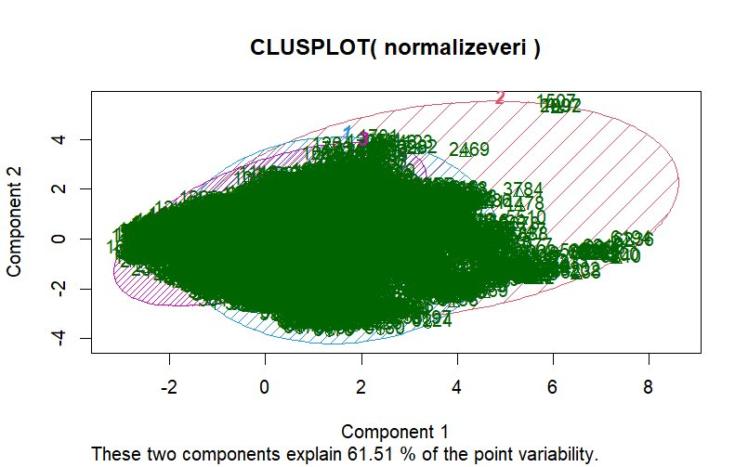
Şekil 3 Clusplot grafiği
Clusplot grafiği, verinin 3 küme halinde yapılandığını ve PCA ile 2 boyuta indirgenen gösterimde toplam varyansın %61,51’inin açıklandığını göstermektedir.
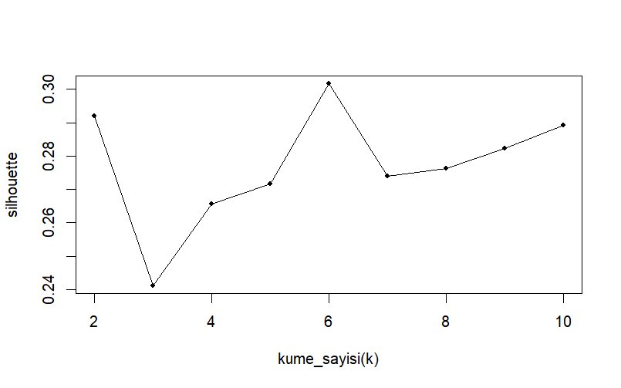
Şekil 4 fpc paketi kullanılarak elde edilen plotcluster grafiği

Plotcluster grafiğinde diskriminant koordinatları (dc1, dc2) kullanılarak kümeler 2 boyutta gösterilmiştir. Yeşil ve kırmızı kümeler belirgin şekilde ayrışırken, siyah küme kısmen örtüşme göstermektedir. Sonuçlar, dc1 ekseninin kümeleri ayırt etmede en etkili bileşen olduğunu göstermektedir.

6. Değerlendirme

6.1 Sınıflandırma Algoritmalarının Karşılaştırılması
Test verisi üzerinde farklı sınıflandırma algoritmalarının performans sonuçları aşağıda özetlenmiştir:
Algoritma | Doğruluk | Kappa | Duyarlılık (no) | Özgüllük (yes)
Karar Ağacı (J48) | %98.24 | 0.9018 | %92.90 | %98.82
KNN (k=1) | %95.00 | 0.5436 | %44.81 | %98.82
Naive Bayes | %79.60 | 0.2740 | %62.30 | %81.46
K-Means (k=6) | - | - | - | Silhouette: 0.30

6.2 Karar Ağacı (J48) — Detaylı Metrikler
Metrik | Değer
Doğruluk | %98.24 (%95 GA: %97.54 – %98.79)
Kappa | 0.9018 (Mükemmel uyum)
Duyarlılık (no) | %92.90
Özgüllük (yes) | %98.82
Pozitif Tahmin Değeri | %89.47
Negatif Tahmin Değeri | %99.23
Dengeli Doğruluk | %95.86
Yanlış Negatif | 13 (yes → no tahmin)
Yanlış Pozitif | 20 (no → yes tahmin)

Karar ağacı modeli test verisi üzerinde en yüksek performansı göstermiştir (%98.24 doğruluk). Model, veriyi belirli kurallara bölerek sınıflandırma yaptığı için sonuçların yorumlanması oldukça kolaydır. Hem sayısal hem de kategorik değişkenleri birlikte kullanabilmesi, bu veri seti için uygun bir yapı sunmaktadır. Eğitim ve test doğruluklarının birbirine yakın olması, modelin ezberlemeden genelleme yapabildiğini göstermektedir.

6.3 K-En Yakın Komşu (KNN)
KNN modeli, benzer örnekleri karşılaştırarak sınıflandırma yapan basit bir yaklaşımdır. Bu çalışmada %95 doğruluk elde edilmiştir. Ancak özellikle sınıf dağılımının dengesiz olduğu durumlarda performansı değişkenlik gösterebilir. Ayrıca büyük veri setlerinde hesaplama maliyeti artmaktadır ve kategorik değişkenlerle doğrudan çalışması sınırlıdır.

6.4 Naive Bayes
Naive Bayes modeli, değişkenlerin birbirinden bağımsız olduğu varsayımına dayanarak olasılıksal bir sınıflandırma yapar. Hızlı çalışması ve düşük veri gereksinimi nedeniyle pratik bir yöntemdir. Ancak veri setindeki değişkenler arasında ilişki olması durumunda (örneğin fiyat ve RAM gibi) modelin varsayımı zayıflamakta ve performans düşebilmektedir. Bu çalışmada diğer modellere göre daha düşük doğruluk elde edilmiştir.

6.5 K-Means Kümeleme
K-Means algoritması denetimsiz bir yöntem olduğu için sınıf etiketlerini kullanmadan veri içindeki benzerliklere göre gruplama yapmaktadır. Bu çalışmada en uygun küme sayısı 6 olarak belirlenmiş ve Silhouette değeri 0.302 bulunmuştur. Bu değer, kümelerin tamamen net ayrışmadığını göstermektedir. Buna rağmen yöntem, veri içinde genel segment yapısını anlamak açısından faydalı bir bakış açısı sunmaktadır.

6.6 Genel Değerlendirme
Tüm yöntemler birlikte değerlendirildiğinde, denetimli öğrenme algoritmalarının (özellikle Karar Ağacı) bu veri setinde çok daha yüksek performans gösterdiği görülmektedir. KNN orta düzeyde başarılı olurken, Naive Bayes veri yapısındaki bağımlılıkları yakalayamadığı için daha düşük performans sergilemiştir. K-Means ise sınıflandırma amacı için değil, veri içindeki grupları keşfetmek için daha uygun bir yöntem olarak değerlendirilmiştir. Genel olarak bu veri setinde en etkili yaklaşımın Karar Ağacı modeli olduğu sonucuna ulaşılmıştır.

7. Yayılım / Sonuç

7.1 Genel Sonuçlar
Bu çalışmada Computers veri seti üzerinde farklı makine öğrenmesi yöntemleri uygulanmış ve modeller karşılaştırılmıştır.
Sonuçlara göre Karar Ağacı (J48) en yüksek performansı göstermiştir (%98.24). Model, özellikle hard disk kapasitesi (hd), ürünün piyasaya çıkış zamanı (trend) ve fiyat (price) değişkenlerinin sınıflandırmada en etkili faktörler olduğunu göstermiştir.

7.2 Bulguların Yorumlanması
- Yüksek depolama kapasitesine sahip bilgisayarlar genellikle “premium” sınıfta yer almaktadır.
- Piyasaya daha erken çıkan ürünlerin premium olma ihtimali daha yüksektir.
- CD-ROM gibi bazı teknik özellikler, bu veri setinin ait olduğu dönemde ürünün daha üst segmentte olduğunu göstermektedir.
- Reklam ve pazarlama ile ilgili değişkenler, bazı ürünlerde premium algıyı etkileyebilmektedir.

7.3 Model Tercihi
Bu veri seti için en uygun model Karar Ağacı (J48) olarak belirlenmiştir. Hem yüksek doğruluk sağlaması hem de sonuçların kolay yorumlanabilmesi nedeniyle iş kararlarında doğrudan kullanılabilir.

7.4 Sınırlılıklar ve Geliştirme Önerileri
- Veri setinde sınıf dağılımı dengesiz olduğu için bazı modellerin performansı düşmüştür.
- Kümeleme sonuçları çok net ayrışmadığı için alternatif yöntemler denenebilir.
- Parametre ayarları daha detaylı optimize edilirse modellerin performansı artırılabilir.

Kaynakça
[1] Breiman, L., Friedman, J., Stone, CJ ve Olshen, RA (1984). Sınıflandırma ve regresyon ağaçları. CRC Press.
[2] Chapman, P., Clinton, J., Kerber, R., Khabaza, T., Reinartz, T., Shearer, C., & Wirth, R. (2000). CRISP-DM 1.0: Adım adım veri madenciliği kılavuzu . SPSS Inc. https://www.the-modeling-agency.com/crisp-dm.pdf
[3] Cover, TM ve Hart, PE (1967). En yakın komşu örüntü sınıflandırması. IEEE Bilgi Teorisi İşlemleri, 13 (1), 21–27. https://doi.org/10.1109/TIT.1967.1053964
[4] Croissant, Y. (2023). Ecdat: Ekonometri için veri kümeleri (R paketi sürüm 0.4-2). CRAN. https://CRAN.R-project.org/package=Ecdat
[5] Frank, E., Hall, MA ve Witten, IH (2016). WEKA çalışma tezgahı (4. baskı). Morgan Kaufmann.
[6] Hartigan, JA ve Wong, MA (1979). Algoritma AS 136: Bir K-ortalama kümeleme algoritması. Kraliyet İstatistik Derneği Dergisi: Seri C, 28 (2), 136–138. https://doi.org/10.2307/2346830
[7] James, G., Witten, D., Hastie, T., & Tibshirani, R. (2021). R'de uygulamalarla istatistiksel öğrenmeye giriş (2. baskı). Springer. https://www.statlearning.com
[8] Kaufman, L., & Rousseeuw, PJ (1990). Verilerde grupları bulma: Kümeleme analizine giriş . John Wiley & Sons. https://doi.org/10.1002/9780470316801
[9] Kuhn, M. (2022). caret: Sınıflandırma ve regresyon eğitimi (R paketi sürüm 6.0-93). CRAN. https://CRAN.R-project.org/package=caret
[10] Maechler, M., Rousseeuw, P., Struyf, A., Hubert, M., & Hornik, K. (2023). cluster: Kümeleme analizinin temelleri ve uzantıları (R paketi sürüm 2.1.4). CRAN. https://CRAN.R-project.org/package=cluster
[11] Myles, AJ, Feudale, RN, Liu, Y., Woody, NA ve Brown, SD (2004). Karar ağacı modellemesine giriş. Kimyametrik Dergisi, 18 (6), 275–285. https://doi.org/10.1002/cem.873
[12] Quinlan, JR (1993). C4.5: Makine öğrenimi için programlar . Morgan Kaufmann Yayınları.
[13] R Çekirdek Ekibi. (2023). R: İstatistiksel hesaplama için bir dil ve ortam . İstatistiksel Hesaplama için R Vakfı. https://www.R-project.org
[14] Rousseeuw, PJ (1987). Silüetler: Kümeleme analizinin yorumlanması ve doğrulanmasına yönelik grafiksel bir yardımcı. Hesaplamalı ve Uygulamalı Matematik Dergisi, 20 , 53–65. https://doi.org/10.1016/0377-0427(87)90125-7

